Verkeersbesluit Het instellen van een parkeerverbod op een gedeelte van de Rembrandstraat te Voorthuizen
Gelet op het bepaalde in de Wegenverkeerswet 1994 (hierna: WVW 1994), het Reglement Verkeersregels en Verkeerstekens 1990 (hierna: RVV 1990) en het Besluit Administratieve Bepalingen inzake het Wegverkeer (hierna: BABW).
Overwegingen ten aanzien van het besluit
De teamleider van team Beheer op grond van de Mandaatregeling gemeente Barneveld van het college van burgemeester en wethouders van Barneveld van 21.06.2024, gemandateerd is voor het nemen van verkeersbesluiten voor de plaatsing en verwijdering van verkeerstekens en/of maatregelen op of aan de weg;
Volgens artikel 15, eerste lid van de WVW1994 een verkeersbesluit wordt genomen voor de plaatsing of verwijdering van verkeerstekens voor zover daardoor een verbod of gebod ontstaat;
De Rembrandstraat een weg is zoals bedoeld in artikel 18 lid 1 onder d van de WVW 1994;
De Rembrandstraat in beheer is bij de gemeente Barneveld;
Om de bereikbaarheid van het parkeerterrein van het appartementengebouw De Vergulde Wagen en de woning Rembrandstraat 61 te waarborgen wordt de weg een parkeerverbod ingesteld om te voorkomen dat er voertuigen worden geparkeerd op het laatste stukje van de parallelweg ter hoogte van nr. 61.
Het komt nu voor dat geparkeerde voertuigen de vrije doorgang voor zowel bewoners, bezoekers, lijkwagens en eventueel hulpdiensten blokkeren.
Het komt nu voor dat geparkeerde voertuigen het in –en uitrijden van het parkeerterrein bemoeilijkt of onmogelijk maakt.
Het aanbrengen van een gele ononderbroken markering conform artikel 24 van bijlage 1 van het RVV 1990 plaats vindt krachtens een verkeersbesluit, overeenkomstig artikel 12 van het BABW;
Het plaatsen van de verkeersmarkering model artikel 12 onder b van het BABW geschiedt krachtens een verkeersbesluit;
Gelet op artikel 2 van de WVW 1994 de bovengenoemde verkeersmaatregelen bijdraagt aan het
Het verzekeren van de veiligheid op de weg (lid 1, sub a); Het in stand houden van de weg en het waarborgen van de bruikbaarheid (lid 1, sub c);Het voorkomen of beperken van door het verkeer veroorzaakte overlast (leefbaarheid) (lid 2, sub a).

BESLUIT
Het instellen van een parkeerverbod op de Rembrandstraat te Voorthuizen ter hoogte van nummer 61 tot het appartementengebouw De Vergulde Wagen, door het aanbrengen van onderbroken gele markering van ca 21 meter langs de weg conform artikel 24 van bijlage 1 van het RVV 1990.

SITUATIESCHETS:
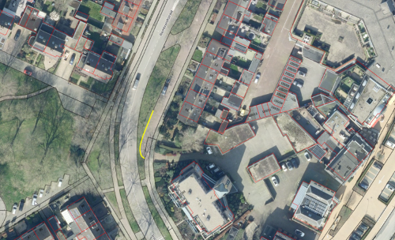

Barneveld, 1 mei 2025
Burgemeester en Wethouders,
Namens deze,
I.Albers
Teamleider Beheer

Mededelingen
Bezwaar- of beroepsclausule
Belanghebbenden die het besluit om bepaalde redenen onjuist vinden, kunnen binnen zes weken na de datum van bekendmaking van dit besluit in het digitaal Gemeenteblad een gemotiveerd bezwaarschrift indienen bij het college van burgemeester en wethouders. Dit kan schriftelijk via Postbus 63, 3770 AB Barneveld of digitaal op https://www.barneveld.nl/over-barneveld/bezwaar-maken-tegen-een-besluit/ Hiervoor heeft u wel uw DigiD of eHerkenning nodig.
Belanghebbenden die een bezwaarschrift hebben ingediend kunnen tevens de Voorzieningenrechter van de Rechtbank in Arnhem verzoeken een voorlopige voorziening te treffen indien onverwijlde spoed dit vereist. Dit verzoek kan in tweevoud gericht worden aan: Rechtbank Gelderland, Locatie Arnhem, Team Bestuursrecht, Postbus 9030, 6800 EM Arnhem. Het verzoek om een voorlopige voorziening kan ook digitaal worden ingediend bij genoemde rechtbank via Voorlopige voorziening aanvragen | Rechtspraak. Kijk op genoemde website voor de precieze voorwaarden. Voor het behandelen van een verzoek om een voorlopige voorziening wordt griffierecht geheven.

